|  |  |
| --- | --- |
|  | ISTITUTO COMPRENSIVO DI ARIANO NEL POLESINE  Scuola dell’Infanzia, primaria, secondaria dei Comuni di Ariano e Corbola  **45012 ARIANO NEL POLESINE (RO)**  via Mantovani, 23 - tel. 042671078 - Fax 0426373204  **Cod.Fisc. 90009740292 - Cod. Scuola ROIC80100A**  **e-mail** [**roic80100a@istruzione.it Posta**](mailto:roic80100a@istruzione.it%20%20Posta) **certificata:** [**roic80100a@pec.istruzione.it**](mailto:roic80100a@pec.istruzione.it)  [**www.ic-ariano-polesine.gov.it**](http://www.ic-ariano-polesine.gov.it) **cod. univoco fatturazione UF85VX** |

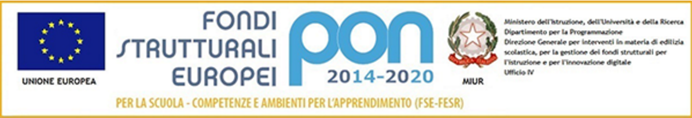

Com. n. 60

Ariano 18/04/2017

Ai genitori degli alunni della classi:

V della Scuola Primaria di Ariano e di Corbola

I,II,III della Scuola Secondaria di Ariano,

I e II della Scuola Secondaria di Corbola

Ai Docenti delle classi interessate

Ai referenti di plesso Casini, Burchiani, Mantovani e Girardello

Si comunica che sabato 22 aprile alle ore 9,00 presso la Sala della Cultura di Ariano, per gli alunni delle classi sopracitate, si terrà l’incontro sul tema:

L’USO CONSAPEVOLE DELLO SMARTPHONE.

Relatori: Dott. V.Longo - Ing.D.Grossato - Avv. A.Guarnieri

F.to Il Dirigente Scolastico

Prof. Giovanni Beltrame